FILIERE / STUDIENGANG
INFORMATIQUE DE GESTION
WIRTSCHAFTSINFORMATIK

Project Spotify – 633.2

Installation
Ouvrir le dossier « Deployement_Spotify », copier le raccourci « RunClient » et le placer sur votre bureau ou tout autre endroit qui vous plaîra.
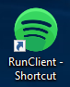

>>>

>> >> >>

Activer les utilisateurs (clients)
Double cliquez
pour lancer chaque utilisateur

N.B : Il faudra au moins 2 utilisateurs pour utiliser cette application.

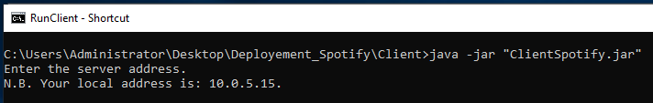

Ouverture d’une fenêtre console par client actif

Se connecter au serveur

Entrer l’adresse IP du serveur, puis appuyez sur

Ajouter de la musique

Accepter d’ajouter de la musique (obligatoire pour continuer)
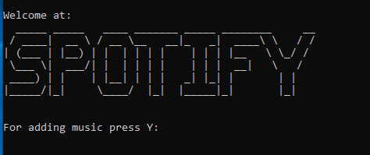
Répondre « Y » et valider avec

Choisir le fichier dans lequel se trouve le/les fichiers musicaux de type .wav
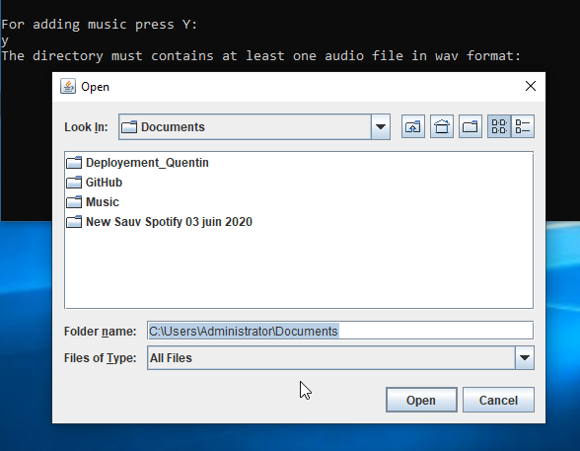
N.B : La fenêtre apparaît tant que le fichier choisit ne contient pas de fichier .wav

Afficher la liste des musiques du serveur
1er client
Vous ne pouvez pas écouter de musique d’un client voir message ci-après
.
Ne pas déconnecter se client !

2ème client et suivants :

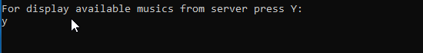
Répondre “Y” +

Ecouter un morceau de musique (en boucle)

Choisir une musique dans la liste.
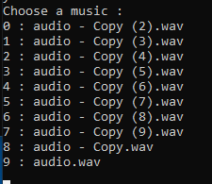

Entrer le numéro correspondant à la musique à écouter et appuyer sur

Stopper la lecture du morceau de musique

The server and client applications should be coded in java based on the libraries discovered during the module lessons. Keep it simple. The system will stream audio from one client to another and the audio file that can be streamed are synchronized on the server.

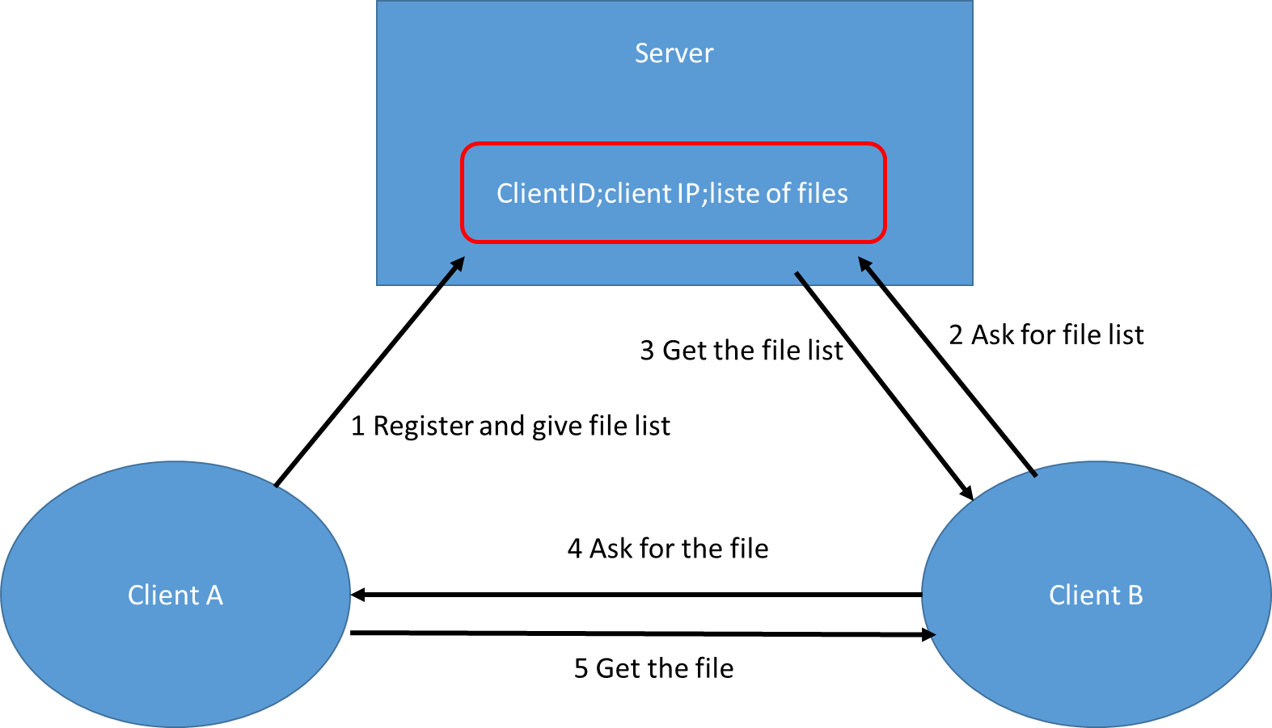
Figure1: Description of the system
    - Warning for all the possible network errors
    - Severe for the exceptions
- You can use command words to discuss between the client and the server or use different ports on the server for the client communications

Minimal specifications of the client:
- The client will be able to connect to the server through socket connections
- The client should be able to give its list of file to the server
- The client should be able to give its IP address
- The client should be able to get a list of clients with their available audio files
- The client should be able to ask for another client IP address
- The client should be able to connect to another client and ask to stream one file
- The client should be able to accept a network connection from another client and stream the selected file
- The client should be able to play the audio stream

The features described hereafter are examples of possible add-on that could be developed according to the progress of your project:
- A client can handle stream audio files to multiple clients simultaneously
- A client can handle video files as well
- Your imagination (must be related to java socket)

